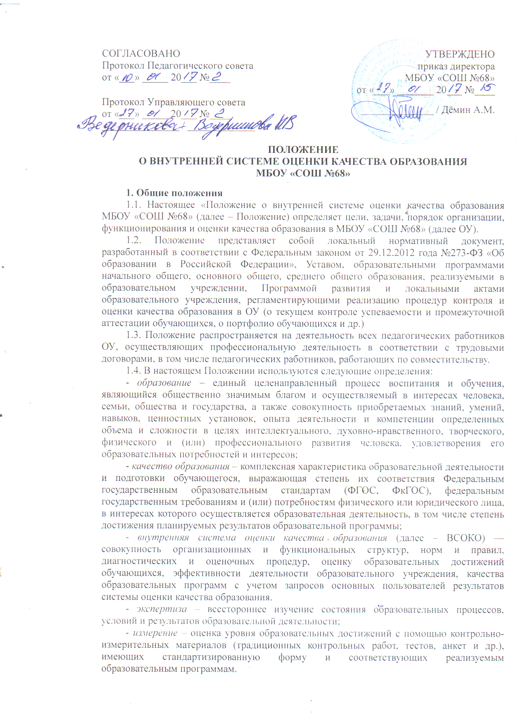
2. Основные цели, задачи и принципы функционирования Внутренней системы оценки качества образования
2.1. Целью внутренней системы оценки качества образования – эффективное управление качеством образования.
2.2. Задачами построения системы оценки качества образования являются:
• формирование единой системы оценки состояния образования и своевременное выявление изменений, влияющих на качество образования в ОУ»;
• получение объективной информации о функционировании и развитии системы образования в ОУ, тенденциях её изменения и причинах, влияющих на качество образования;
• предоставление всем участников образовательных отношений и общественности достоверной информации о качестве образования;
• принятие обоснованных и своевременных управленческих решений по повышению качества образования и уровня информированности участников образовательных отношений при принятии таких решений;
• прогнозирование развития образовательной системы ОУ.
2.3. В основу внутренней системы оценки качества образования положены следующие принципы:
• объективности, достоверности, полноты и системности информации о качестве образования;
• реалистичности требований, норм и показателей качества образования, их социальной и личностной значимости, учета индивидуальных особенностей развития отдельных обучающихся при оценке результатов их обучения и воспитания;
• сопоставления внешней оценки и самооценки субъекта образовательной деятельности;
• открытости, прозрачности процедур оценки качества образования;
• преемственности в образовательной политике, интеграции в региональную и федеральную системы оценки качества образования;
• доступности информации о состоянии и качестве образования для различных групп потребителей;
• оптимальности использования источников первичных данных для определения показателей качества образования (с учетом возможности их многократного использования);
• инструментальности и технологичности используемых показателей (с учетом существующих возможностей сбора данных, методик измерений, анализа и интерпретации данных, подготовленности потребителей к их восприятию);
• минимизации системы показателей с учетом различных направлений ВСОКО;
• сопоставимости системы показателей с региональными аналогами;
• взаимного дополнения оценочных процедур, установления между ними взаимосвязей и взаимозависимости;
• соблюдения морально-этических норм при проведении процедур оценки качества образования.
1.6. Предметом ВСОКО является качество образования в ОУ.
1.7. Направления ВСОКО:
- качество образовательных результатов
- качество организации образовательного процесса (реализации образовательных программ)
- качество условий реализации образовательных программ.

3. Организационная структура внутренней системы оценки качества образования
3.1. Оценка качества образования осуществляется посредством:
- системы внутришкольного контроля;
- общественной экспертизы качества образования, которая организуется силами общественных организаций и объединений, родителей обучающихся;
- профессиональной экспертизы качества образования, организуемой профессиональным образовательным сообществом по заявке ОУ (внешний аудит).
3.2. Организационная структура ВСОКО, занимающаяся внутришкольной оценкой, экспертизой качества образования и интерпретацией полученных результатов включает администрацию ОУ, педагогический совет, творческие группы учителей/методические объединения, целевые аналитические группы (комиссии), Управляющий совет ОУ.
3.2.1. Администрация ОУ (директор и его заместители):
- формирует концептуальные подходы к оценке качества образования, обеспечивают реализацию процедур контроля и оценки качества образования;
- координирует работу различных структур, деятельность которых связана с вопросами оценки качества образования;
- обеспечивает участие обучающихся, Управляющего совета, родительской общественности, педагогических работников в процедурах оценки качества образования;
- определяет состояние и тенденции развития школьного образования, принимают управленческие решения по совершенствованию качества образования;
- обеспечивает проведение контрольно-оценочных процедур в ОУ, осуществляемых вышестоящими органами;
- на основании результатов мониторинга качества образования и их оценки обеспечивает самооценку качества образования в ОУ;
- осуществляет ведение баз данных «портфолио» обучающихся и педагогических работников;
- обеспечивает Управляющий совет необходимой информацией согласования фонда стимулирования профессиональной деятельности работников ОУ.
3.2.2. Педагогический совет обеспечивает функционирование внутренней системы оценки качества образования:
- формирует приоритетные направления стратегии развития школьной системы образования и формирует единые концептуальные подходы к оценке качества образования;
- обсуждает систему показателей, характеризующих состояние и динамику развития школьной системы образования;
- формирует информационные запросы основных пользователей ВСОКО;
- координирует связанную с вопросами оценки качества образования работу методических объединений учителей;
- утверждает перечень показателей и индикаторов, характеризующих состояние и динамику развития ОУ;
- определяет состояние и тенденции развития ОУ, на основе которых принимаются управленческие решения по совершенствованию качества образования;
- принимает решения:
- об организации и совершенствовании ВСОКО и управлению качеством образования;
- о выборе учебных программ, учебников;
- о допуске учащихся к ГИА, переводе в следующий класс или об оставлении их на повторный курс обучения, выдаче аттестатов об образовании;
- о поощрениях и взысканиях обучающихся;
3.2.2. Творческие группы учителей / Методические объединения педагогов ОУ обеспечивают помощь отдельным педагогам в формировании собственных систем оценки качества обучения и воспитания, проводят экспертизу индивидуальных систем оценки качества образования, используемых учителями.
3.2.3. Целевые (аналитические) группы (комиссии) участвуют в оценке продуктивности и профессионализма педагогов при их аттестации.
3.2.4. Управляющий совет участвует в обсуждении и заслушивает руководителей ОУ по реализации ВСОКО, дает оценку деятельности руководителей и педагогов ОУ по достижению запланированных результатов в реализации программы развития ОУ. Члены Управляющего совета привлекаются для экспертизы качества образования.
3.3. Задачи ВСОКО реализуются по следующим показателям:
3.3.1. Качество результата:
- предметные результаты;
- метапредметные результаты
- личностные результаты
- состояние здоровья учащихся;
- социализация обучающихся.
3.3.2. Качество процессов:
- урочной деятельности
- внеурочной деятельности
- воспитательных мероприятий
- удовлетворенность качеством образовательных услуг участниками образовательного процесса.
3.3.3. Качество условий:
- программно-методические условия: Основная образовательная программа начального, основного, среднего общего образования, Рабочие программы учебных предметов, курсов урочной и внеурочной деятельности, Учебный план, План внеурочной деятельности, годовой календарный график расписание занятий;
- кадровые условия;
- психолого­педагогические условия;
- материально-технические условия;
- информационно­методические условия
- санитарно-гигиенические и эстетические условия

4. Организация и технология оценки качества образования
4.1. Организационной основой осуществления процедуры внутренней системы оценки качества образования является План внутриучрежденческого контроля на текущий учебный год, где определяются форма, направления, сроки и порядок проведения внутренней системы оценки качества образования, ответственные исполнители, который утверждается приказом директора школы и обязателен для исполнения всеми работниками ОУ.
4.2. Процесс сбора, хранения, обработки информации о качестве образования в общеобразовательном учреждении, а также формы представления информации в рамках ВСОКО устанавливаются приказом директора ОУ.
4.3. Для проведения внутренней системы оценки качества образования ОУ назначаются ответственные лица, состав которых утверждается приказом директора ОУ лицея. В состав лиц, осуществляющих ВСОКО, включаются заместители директора по учебно-воспитательной и воспитательной работе, руководители школьных методических и предметных объединений, учителя.
4.4. Субъектами ВСОКО являются обучающиеся и педагогические работники школы.
4.5. Объектами внутренней системы оценки качества образования являются:
- предметные результаты образователной деятельности обучающихся;
- состояние здоровья обучающихся;
- социализация обучающихся;
- образователный процесс;
- кадровые, психолого­педагогические, материально-технические условия, информационно­методические, санитарно-гигиенические и эстетические условия реализации учебно-воспитательного процесса;
- уровень удовлетворенности обучающихся, их родителей (законных представителей) условиями, обеспечивающими организацию образовательного процесса;
4.6. Механизм внутренней системы оценки качества образования включает в себя:
- сбор данных посредством процедур контроля и экспертной оценки качества образования;
- обработку данных;
- анализ и оценку качества образования;
- обеспечение статистической и аналитической информацией всех субъектов образовательного процесса.
4.7. Технология процедур измерения определяется видом избранных контрольных измерительных материалов, способом их применения. Содержание контрольных измерительных материалов, направленных на оценку качества образования, определяется на основе федеральных государственных образовательных стандартов и не может выходить за их пределы.
4.8. Информация, полученная в результате измерения, преобразуется в форму, удобную для дальнейшего анализа и принятия управленческих решений.
4.9. Периодичность проведения оценки качества образования:
- учебные и внеучебные достижения обучающихся – один раз в четверть/ полугодие;
- статистические, социологические исследования по различным направлениям внутришкольного контроля — не реже одного раза в год;
- медицинские обследования обучающихся по различным направлениям — не реже одного раза в год.

5. Пользователи и продукты внутренней системы оценки качества образования
5.1. Основными пользователями результатов ВСОКО являются учредитель ОУ, администрация и педагогические работники ОУ, обучающиеся и их родители (законные представители), представители общественности и т. д.
5.2. Продуктами ВСОКО являются:
5.2.1. Базы данных:
- данные государственной итоговой аттестации выпускников 9, 11 классов;
- данные независимой региональной оценки уровня учебных достижений обучающихся;
- данные школьного, муниципального, регионального этапов всероссийской олимпиады школьников;
- данные внутришкольного мониторинга (входного, полугодового, итогового) обучающихся 2-11 классов.
5.2.2. Аналитические заключения: данные в виде аналитических справок внешних оценочных процедур и внутришкольного мониторинга, данные мониторинговых исследований.
5.2.3. Сравнительный анализ оценки качества за несколько лет, который проводится с целью выявления положительной и отрицательной динамики развития Учреждения и принятия соответствующих управленческих решений

6. Сбор, хранение, обработка и распространение информации о результатах оценки качества образования
6.1. По итогам анализа полученных данных внутренней системы оценки качества образования готовятся соответствующие документы (отчеты, справки, доклады), которые доводятся до сведения педагогического коллектива школы, Учредителя, родителей (законных представителей) обучающихся.
6.2. Результаты оценки образования по четвертям (полугодиям) обобщаются и хранятся в виде справок заместителей директора по учебно-воспитательной работе и воспитательной работе, рассматриваются на педагогических советах, родительских собраниях.
6.3. Результаты внутренней оценки качества образования являются основанием для принятия административных решений на уровне школы.

7. Гласность и открытость результатов оценки качества образования
Гласность и открытость результатов оценки качества образования обеспечивается путём предоставления информационных материалов основным потребителям результатов ВСОКО ОУ.
Отчет о результатах самообследования деятельности ОУ размещается на официальном сайте образовательного учреждения в соответствии с Порядком проведения самообследования МБОУ «СОШ №68».

8. Заключительные положения
8.1. Изменения и дополнения в настоящее положение вносятся и принимаются решением Педагогического совета.
8.2. Положение действует до принятия нового положения, утвержденного на заседании Педагогического совета.

